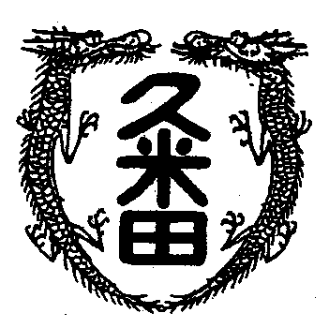
校長室から

学校教育目標
「知・徳・体、調和のとれた生徒の育成」
～進取的な努力をする人材の育成～

令和5年3月3日 第48号
梅
気づけば三月。１２年生はテストも終わりちょっとほっとしているところでしょうか。３年生は、公立入試本番向けていよいよ願書提出。最後の踏ん張りどころです。
３年生の担任をさせてもらっていた頃、この時期に京都の北野天満宮にお参りに行っていました。そして、あちらこちらに咲いている梅の花に気づき、その年最初の「春」を感じたりしました。
HPでは、今週久米田公園に咲く梅の写真と有名な梅の俳句を並べてみました。今でこそ花見と言えば桜ですが、平安時代の貴族たちは、梅の方を愛しました。いくつか紹介します。
春来ぬと 人は言へども うぐいすの 鳴かぬ限りは あらじとぞ思う
壬生忠岑
君ならで 誰かに見せむ 梅の花 色をも香も 知る人ぞ知る
紀友則
散ると見て あるべきものを 梅の花 うたてにほひの 袖にとまれる
素性法師
最古のこれが一番有名かな。
人はいさ 心も知らず ふるさとは 花ぞ昔の香に にほひける
紀貫之
江戸時代に品種改良されて登場したソメイヨシノから後の時代は、花と言えば桜になってしまいましたが、古今和歌集には圧倒的に梅の歌が多い。
梅に鶯。梅の香り。雪と梅。……と梅独特の魅力があります。

